Районная конференция по русскому языку и литературе

**Проект по русскому языку**

**« Слова-исключения»**

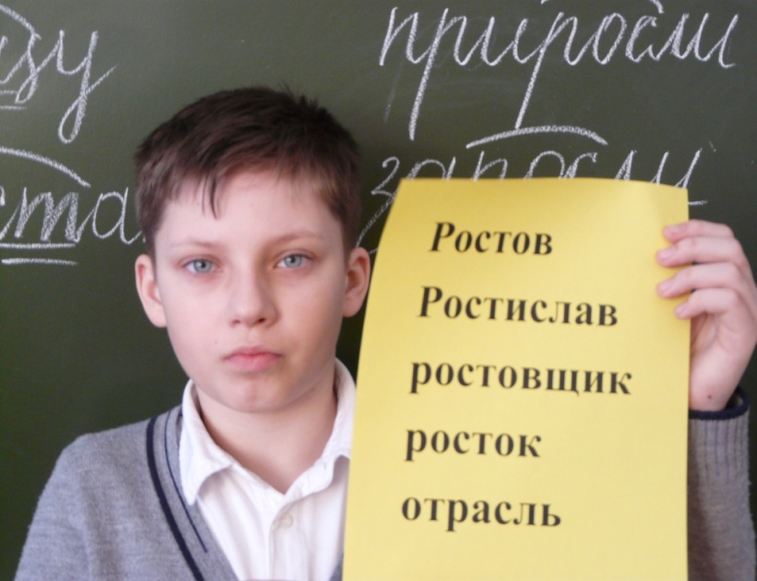

**Автор проекта:**

**Овсюков Евгений Игоревич,**

учащийся 5 класса

МБОУ Маркинской СОШ

**Педагог- консультант :**

**Савельева Галина Ивановна,**

учитель русского языка и литературы

МБОУ Маркинской СОШ

**2017 г**

**1.Тема исследования: «Слова - исключения»**

**2. Авторы: Овсюков Евгений Игоревич, МБОУ Маркинская СОШ, 5 класс**

**3. Педагог – консультант: Савельева Галина Ивановна, МБОУ Маркинская СОШ, учитель русского языка и литературы**

**4. Тип исследования: проект**

**5. Актуальность темы исследования:** изучение темы « Чередующиеся гласные а- о в корнях раст-, ращ-, рос- и исключений из этого правила часто представляют трудность для учащихся. Исследование помогает разобраться в значениях слов, образовании однокоренных слов и может стать помощником для формирования правописания чередующихся гласных.

**5.Область исследования: лексика**

**6. Предмет исследования: слова-исключения**

**7.Цель**: изучить самому ипомочь одноклассникам усвоить тему «слова-исключения»

**Задачи исследования:**

1)подобрать материл о Ростове;

2) найти значение непонятных слов (ростовщик, отрасль) в основных толковых словарях русского языка;

3) подобрать материал, иллюстрирующий слова-исключения;

4) составить словообразовательные цепочки слов-исключений;

5) составить кроссворд со словами-исключениями;

**8. Методы исследования:**

методы теоретического исследования:

метод изучения специальной и художественной литературы, а также средств Интернета; метод анализа собранного материала;

**9. Результаты исследования:** мини - словарь, презентация

**10. Предложения по практическому использованию результатов исследования:**

Данный словарь может быть использован при изучении темы «Чередующиеся гласные а-о в корнях раст-, ращ-, рос-» в 5 классе и при повторении этой темы в старших классах.

**11. Используемая литература.**

1.Большой энциклопедический словарь./ Под ред. Прохорова а.М.,2-е изд. 2000

2.Толковый словарь русского языка. В 4-х т./ Под ред. Д.Н.Ушакова.- М.,1968

3. Ожегов С.И. Шведова Н.Ю.Толковый словарь русского языка.- М. 2000.

4.Словарь русского языка. В 4- х т./ Под ред .А.П.Евгеньевой.- М. 2000

5. Тихонов А.Н. Словообразовательный словарь русского языка. в 2-х т. – М.,2001

6..Ефремов Т.В. Новый толково- словообразовательный словарь. М – Рус. яз.2000

7.Гридина Т.А. Новый орфоэпический словарь, М. – 2013 г.

**Описание проектной деятельности.**

При изучении орфограммы «Чередующиеся гласные а-о в корнях раст-, ращ-, рос-» и знакомстве со словами-исключениями: Ростов, Ростислав, ростовщик, росток, отрасль –

возникла трудность. Она состояла в том, что не все слова-исключения были понятны и с большим трудом запоминались. Поэтому я решил сам хорошо разобраться в этой теме и помочь моим одноклассникам усвоить слова-исключения. Для этого я наметил цели и задачи своего будущего проекта:

1)подобрать интересный материл о Ростове;

2) найти значение непонятных слов (ростовщик, отрасль) в основных толковых словарях русского языка;

3) подобрать материал, иллюстрирующий слова-исключения;

4) проанализировать словообразовательные цепочки слов-исключений;

5) составить кроссворд со словами – исключениями.

**План проекта:**

1.Ростов – на – Дону

2.Ростов Великий

3.Значение слова ростовщик

4.Происхождение имени « Ростислав»

5.Значение слова отрасль

6. Толкование слова росток.

7.Кроссворд « Слова- исключения»

8.Выводы.

9.Используемая литература

Выполняя исследовательскую работу, я выяснил, что на территории нашей страны существуют два города с именем Ростов.

**Ростов -на -Дону**

Ростов -на -Дону – крупнейший город на юге Российской Федерации. Город воинской славы. Ростов-на-Дону – центр Ростовской области. Основан по грамоте Императрицы Елизаветы Петровны от 15 декабря 1749 года. Расположен на берегах реки Дон. Население 1119875 человек. Это десятый по численности населения город России. Кроме того, он является 30-м городом Европы по численности населения. Занимает 1 место среди городов Южного федерального округа. Город является крупным административным, культурным, научно- образовательным и важнейшим транспортным узлом Юга России. В 2018 году в городе Ростове -на -Дону будет проводиться Чемпионат мира по футболу.

**Ростов Великий**

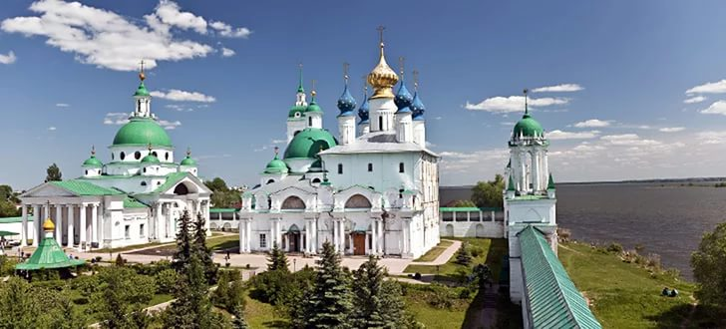

Ростов – районный центр Ярославской области. Расположен в 53 км к юго-западу от Ярославля, на берегу озера Неро. Это один из древнейших городов России. Официальное летоисчисление ведет от 862 года. С десятого века Ростов является одним из центров

Ростово- Суздальской земли. В Ипатьевской летописи при описании событий 1151 года назван Ростовом Великим. На территории Ростова имеется 326 памятников культуры. В 1970 году Ростов включен в список исторических городов. Жители Ростова именуются ростовцами и ростовчанами.

|  |
| --- |
| **Однокоренные слова: Ростов, ростовчане, ростовский, ростовцы** |

# 

# Ростовщик C:\Users\сав\Downloads\b300bd308a4ff412.jpg

В словаре Ожегова:

# Ростовщик - человек, который дает деньги в рост, в долг под большие проценты.

В словаре Ушакова:

Ростовщик - человек, который дает деньги в рост, в долг под большие проценты.  Человек, эксплуатирующий обращающихся к нему людей, давая деньги в долг под проценты на кабальных условиях

Транскрипция: **[растафщ'и́к]**

Начальная форма: **ростовщик**

Часть речи: имя существительное

Грамматика: именительный падеж, единственное число, мужской род, одушевлённое

История ростовщичества прослеживается в Древнем Риме в 18 веке до н.э.

|  |
| --- |
| **Однокоренные слова: ростовщик, ростовщица, ростовщический** |

При исследовании данного слова я выяснил, что слово ростовщик имеет свою историю, оно пришло к нам из Древнего Рима, но его значение и употребление в нашей жизни сохранилось. Теперь эту роль выполняют банки.

**Отрасль**

В современной жизни нам часто приходится слышать такие выражения: пищевая отрасль промышленности, машиностроительная отрасль промышленности, химическая отрасль промышленности.

. 

Чтобы выяснить лексическое значение слова, я обратился к словарям.

**В толковом словаре Ожегова слово отрасль имеет несколько лексических значений**

1. Отпрыск (устаревшее значение)
2. Потомок, потомство (устаревшее)
3. Отдельная область деятельности, науки, производства

**В толковом словаре Ефремовой указано 5 толкований слова отрасль**:

1. побег, ветвь растения
2. ответвление горы или горного хребта, отрог.
3. потомок, потомство
4. обособившаяся разновидность чего-либо
5. отдельная область какого-то рода деятельности

**В словаре синонимов отрасль – это область, раздел, ветвь, ответвление**

**В Энциклопедическом словаре:** отрасль - совокупность предприятий и производств, которые обладают общностью производимой продукции, технологии. Все слова, которые образованы от слова отрасль входят в разряд исключений:

|  |
| --- |
| **Однокоренные слова: отрасль, отраслевой** |

**Ростислав**.

Происхождение имени Ростислав берет начало в древние времена. Существует только одна версия, она гласит о принадлежности источника к древнеславянской культуре. И в переводе с древнеславянского означает «рост» и «слава» и объясняется как «растущая слава». Ростислав – князь Великой Моравии. Ростислав Мстиславич – первый смоленский князь, князь Новгородский, великий князь Киевский. В древние времена это имя было распространенным. В настоящее время имя Ростислав пользуется популярностью в России. Исследования показали, что в нашей стране много известных людей с именем Ростислав.

**Ростислав Алексеев** – кораблестроитель, создатель судов на подводных крыльях, аэропланов.

 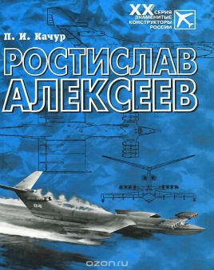

**Ростислав Плятт** – советский актер театра и кино, народный артист. 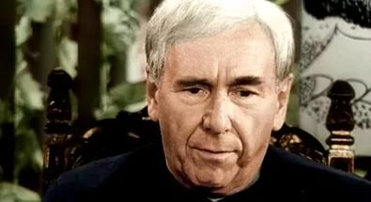

**Ростислав Горелов - художник**

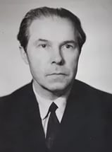 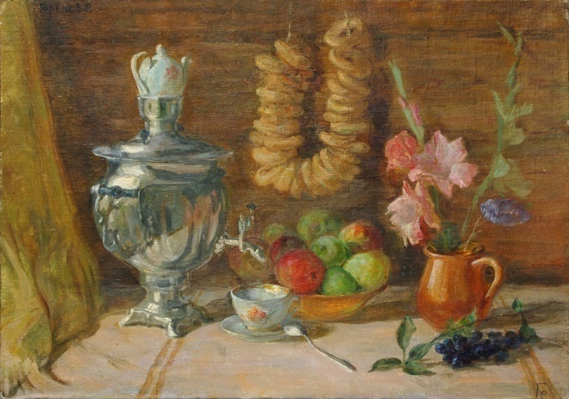

Имя «**Ростислав**» было дано парусному линейному кораблю русского флота. Броненосец русского Черноморского флота тоже был назван «Ростислав» 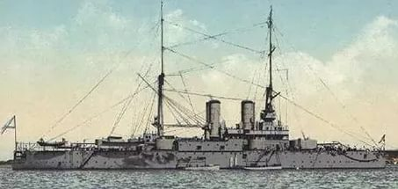

Исчезнувший древнерусский город в бывшем Рязанском княжестве – Ростиславль – Рязанский. В Смоленской области существует город Рославль, но его историческое имя Ростиславль.

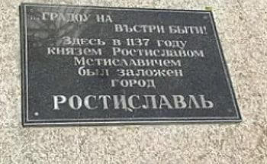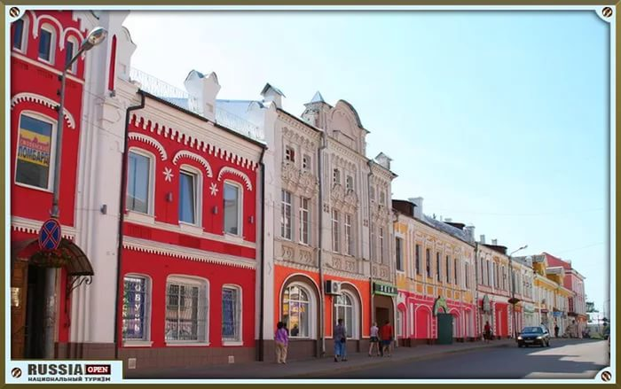

Имя Ростислав – очень древнее, своими корнями уходит в глубь истории. Название городов, парусных линейных кораблей (их в русском флоте было 4) и броненосца связано с именем «Ростислав» и можно предположить, что само происхождение имени

« растущая слава» и подсказало такое название судам и городу.

|  |
| --- |
| **Однокоренные слова: Ростислав, Ростиславль** |

**Росток**

Ростки – символ пробуждения жизни. Росток, прорастающее семя и почка относятся к наиболее значимым видам растительного орнамента, который часто используется в изобразительном искусстве.



В толковом словаре Ожегова существует несколько значений данного слова. Первые два значения нам знакомы, часто встречаются в нашей жизни.

1. Стебель растения в самом начале его развития из семени или корневища, клубня. Семена дали ростки.  
2. Отрезок ветки с почками для посадки.  
3. перен., обычно мн. ч., чего. Проявление начинающегося развития чего-нибудь Ростки нового.

Переносное значение чаще всего используется в названиях клубов, центров развития, программах, несущих что-то новое

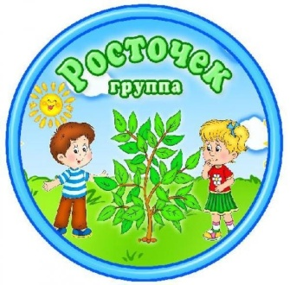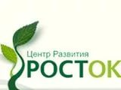

|  |
| --- |
| **Однокоренные слова: росток, ростковый, росточек,** |

**КРОССВОРД «СЛОВА – ИСКЛЮЧЕНИЯ»**

|  |  |  |  |  |  |  |
| --- | --- | --- | --- | --- | --- | --- |
| 1 |  | о |  |  |  |  |
| 2 |  | о |  |  |  |  |  |  |  |
| 3 |  | о |  |  |  |  |
| 4 |  | о |  |  |  |  |  |  |  |
| 5 |  |  |  | а |  |  |  |

1.Стебель растения в самом начале развития.

2.Мужское имя, означающее в переводе с древнеславянского «растущая слава».

3.Город, расположенный на реке Дон, основанный в 1749 году.

4. Человек, который дает деньги в рост, в долг под большие проценты.

5.Совокуность предприятий и производств, которые обладают общностью производимой продукции, технологии.

**Выводы:**

В результате исследовательской работы выяснены значения всех слов-исключений. Составлены словообразовательные цепочки каждого слова. При написании однокоренных слов (ростовский, ростовчане, росточек, ростковый, ростовщица, ростовщический, отраслевой) необходимо писать такой же корень, как в словах-исключениях. Подобран иллюстративный материал, который помогает лучше охарактеризовать данные слова. Составлен кроссворд по теме «Слова – исключения».

**Используемая литература:**

1.Большой энциклопедический словарь./ Под ред. Прохорова а.М.,2-е изд.,2000 г

2.Толковый словарь русского языка. В 4-х т./ Под ред. Д.Н.Ушакова.- М.,1968

3. Ожегов С.И.,Шведова Н.Ю.Толковый словарь русского языка.- М.,2000.

4.Словарь русского языка. В 4- х т./ Под ред. А.П.Евгеньевой.- М 2000

5. Тихонов А.Н. Словообразовательный словарь русского языка. в 2-х т. – М.,2000

6..Ефремов Т.В. Новый толково- словообразовательный словарь. М – Рус. яз.2001

7.Гридина Т.А. Новый орфоэпический словарь, М – 2013 г.